Постановка задачи для работы с 1С: Бухгалтерия предприятия ред 3.0. (Релиз 3.0.43.206)
Состав работ: Доработка внешней обработки «Заполнение отрицательных остатков»
Обработка отбирает все документы «Реализация товаров и услуг» (Далее РТиУ) по которым есть отрицательные остатки за данный период времени и создает документ «Поступление товаров и услуг» (Далее ПТиУ).
Необходимо на форму обработки добавить следующие реквизиты:
Наименование | Тип реквизита | Комментарий
Способ учета НДС | Перечисление | -Учитывается в стоимости  -Принимается к вычету  -Для операция по 0%  - Распределяется  На форме пользователь выбирает способ учета НДС и в созданном документе ПТиУ в ТЧ реквизит «Способ учета НДС» проставляется этим значением.
Цена в документе(НДС) | Перечисление | -НДС в сумме  -НДС сверху  На форме пользователь выбирает значение и в созданном документе ПТиУ реквизит «НДС» в шапке документа проставляется этим значением.  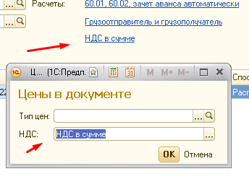

Реквизит «Цена» в табличной части ПТиУ будет рассчитываться как:
«Цена» (В документе РТиУ) минус «НДС» (В документе РТиУ») минус { «Цена» (В документе РТиУ) умноженная на «Процент» (С формы обработки) деленная на 100}.
Т.е. процент= -1, цена в РТиУ = 100, НДС= 15,25.
Цена в ПТиУ = 100-15,25-(100*1/100)= 83,75

На данный момент обработка по отбору данных работает некорректно. Необходимо сделать, чтобы два условия работали нормально:
- Отбираются документы РТиУ только за указанный период на форме обработки.
- Отбираются документы РТиУ только с отрицательными остатками..

